Usando Horarios o Rutinas Visuales en la Casa

Durante estos tiempos de estrés y cambios repentinos todas las familias y especialmente los niños necesitan algún tipo de rutina para establecer un sentido de normalidad, una manera de hacer las cosas y para sentir seguridad.
Las Rutinas Consistentes
- Traen consistencia y comodidad a la vida de los niños (los niños necesitan estructura).
- Hacen el entorno más predecible ayudando a los niños a sentirse más seguros.
- Ayudan a los niños a entender eventos y actividades de la vida diaria.
- Ayudan a los niños a entender expectativas (el niño empieza a entender cuando es “hora de jugar” o de comer”).
- Ayudan a los niños a estar mas dispuestos a hacer las cosas (el niño empieza a cooperar más y a hacer más actividades con menos dificultad en las transiciones.
- Ayudan a los niños a completar más actividades independientemente.
- Ayudan a crear un ambiente mas calmado en la casa (cuando el niño y el resto de la familia saben exactamente qué esperar el nivel de ansiedad y estrés baja).

*La repetición y predictabilidad de las rutinas promueve el aprendizaje en los niños y les ayuda a regular mejor sus cuerpos y emociones cuando el reloj interno está sincronizado con el seguimiento de un ritmo cada día*.
Los Horarios Visuales ayudan a los niños a entender y a recordar mejor las rutinas.
Un Horario Visual es una herramienta visual usada para representar las actividades que ocurrirán en un período de tiempo determinado. Estos pueden ser usados para comunicar el trascurso del día permitiendo a los niños predecir que pasará después.
Un horario visual también puede ser usado para mostrar los pasos envueltos en una actividad dividiéndola en pasos mas simples y manejables para el niño. Ejemplos: cepillarse los dientes, ir al baño, vestirse, etc.

Maneras Fáciles de Crear Horarios/Rutinas Que Usted Puede Usar en Casa con su Hijo

Las siguientes son diferentes opciones que usted puede usar de acuerdo a las necesidades o estilo de su familia. Escoja la más conveniente para usted.
Antes de empezar a colectar imágenes cree un folder para guardarlas y organizarlas. Usted puede titular este folder “Símbolos para el horario” o de cualquier otra manera que sea fácil para usted recordarlo y accesarlo.
- Usando imégenes o fotos proveídas: Al final usted encontrará fotos que nosotros creamos para su uso, que representan las actividades diarias mas comunes. Por favor vea las fotos al final. Si usted cree que estas fotos suplen sus necesidades y decide usarlas usted puede crear un horario tangible (de papel) o un horario en su teléfono.

Si usted tiene impresora usted puede:

- Imprimir las fotos (todas éstas son del mismo tamaño para mejor consistencia).
- Corte las fotos.
- Ponga las fotos en la secuencia que usted quiere que su hijo o hija haga las actividades (organizándolas de arriba hacia abajo o de izquierda a derecha). Puede pegarlas con cinta en un pedazo de cartulina o de cartón, en un folder de manila, en una tablilla, etc.
- Ponga el horario en un sitio estratégico en la casa a la altura de los ojos de su hijo.
- Para hacer la transición de una actividad a la otra lleve a su hijo a donde está el horario mientras le dice “vamos a chequear tu horario”.
- Una vez enfrente del horario señale la foto de la actividad mientras dice “es hora de: desayunar por ejemplo.
- Después guíe a su hijo al área donde va a hacer la actividad (en este caso guíelo hacia el comedor).
- Usted también puede llevar el horario a donde está su hijo en vez de traer a su hijo a éste. Si lo hace de este modo en el momento de presentar el horario a su hijo diga “veamos que sigue en el horario” mientras señala la actividad. *Trater el horario a donde está su hijo facilitará la transición*.
Para que su hijo entienda que una actividad está hecha o completa, antes de continuar con la siguiente remueva la foto de la actividad anterior mientras dice a su hijo “el desayuno está terminado” y pone la foto de ésta en una bolsita o sobre que diga: terminado, listo o acabado” Después diga “miremos a ver qué sigue”.
Repita este proceso durante todo el día para cada actividad hasta completar todas las actividades.
Si usted no tiene impresora:
Con su teléfono tome fotos de cada una de estas imágenes y presénteselas a su hijo en el teléfono una a una en la secuencia que usted quiera mientras le dice: “miremos que sigue en tu horario”, ”mira es hora de “vestirse (por ejemplo), después guíe a su hijo al área donde va a pasar la actividad.

Repita este proceso durante todo el día para cada actividad hasta completar todas las actividades.

- Consiguiendo o colectando imágenes/fotos en Google:

- Vaya a Google
- Escriba palabras claves para encontrar una foto que represente la actividad que usted está buscando por ejemplo: niño pequeño cepillándose los dientes, después haga click en imágenes (aparecerán diferentes opciones en la pantalla).
- Mueva el ratón hacia abajo hasta que encuentre la imágen o foto que mejor se acomode a sus necesidades.
- Haga click en la foto
- Guárdela en el folder que creó anteriormente.
- Repita el mismo procediemiento hasta colectar las fotos de todas las actividades que necesite.

Si usted tiene impresora:

- Imprima las fotos (al momento de imprimir usted puede seleccionar el tamaño que quiere en la impresora y lograr que todas las fotos sean del mismo tamaño para mayor consistencia).
Después repita los pasos del 2 al 8 explicados en el proceso anterior; Por favor refiérase a arriba y lea los pasos en Usando imágenes o fotos proveídas.
Si usted no tiene impresora:
Con su teléfono tome fotos de cada una de las imágenes y presénteselas a su hijo en el telefono una a una en la secuencia que usted quiera mientras le dice: “miremos que sigue en tu horario”, ”mira es hora de “vestirse (por ejemplo), después guíe a su hijo al área donde va a pasar la actividad.

- Creando sus propias imégenes:
En estos días nuestras vidas giran en torno a la tecnología especialmente a los teléfonos celulares y los niños entienden y responden muy bien a ésta tecnología. Usted puede puede tomar ventaja de esto y crear sus propias imágenes tomando fotos de su hijo con su teléfono. A los niños les gusta verse en las fotos así que probablemente una vez que usted haya logrado tomar las fotos su hijo estará mas dispuesto a hacer las actividades.
Tome fotos con su teléfono de su hijo haciendo diferentes actividades hasta que consiga todas las imágenes que representen las actividades que usted quiere que su hijo haga. Lleve el teléfono a donde esté su hijo cada vez que vaya a hacer una transición mientras dice “miremos que sigue en tu horario” ”mira es hora de vestirse” (por ejemplo), después guíe a su hijo al area donde tendrá lugar la actividad.
Repita este proceso hasta completer todas las actividades.

A continuación encontrará ejemplos de horarios y fotos de actividades que creamos para su uso. Por favor mire abajo!

Ejemplo de un horario diario (usando fotos proveídas)

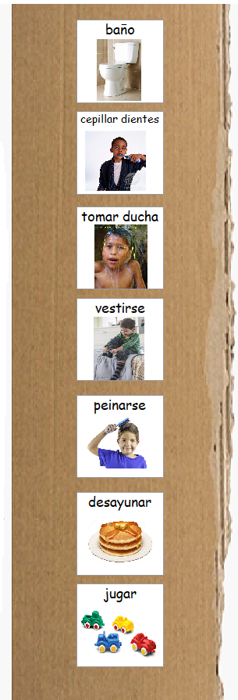

Ejemplo de rutina de cepillarse los dientes (usando fotos del niño impresas en papel)

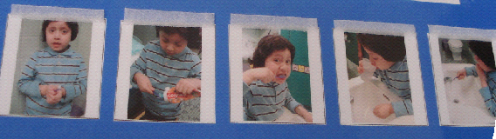

Ejemplo de Horario Diario (usando fotos conseguidas en Google) Presentadas en el telefono una a una.
